软件学院实验报告
项目编号及名称 | 基于 Web 的流浪动物救助领养管理系统 | 项目组成员姓名 | （请填写姓名）
专业班级 | （请填写专业班级） | 课 程 | 软件工程 / 软件项目实践（按课程实际名称修改）
实验日期 | 2026年5月5日 | 实验时间 | 2学时
实验情况 | 已完成 | 实验标题 | 业务建模与活动图设计

一、实验目的
业务建模是一种对现有业务进行分析和理解的建模方法集合。本次实验通过绘制业务活动图，梳理流浪动物救助领养管理系统中的主要业务参与者、业务活动、判断分支和信息流转过程，为后续需求分析、系统设计和功能实现提供输入。

二、课程目标
能够针对特定应用环境下的工程问题进行系统分析，具备问题分析、需求分析、获取需求并建立需求分析模型的能力。通过活动图表达业务流程，提升将现实业务转化为软件模型的能力。

三、实验任务
1. 分析系统业务角色和核心流程。
2. 画出描述业务流程的活动图。
3. 对活动图进行文字说明并撰写实验报告。

四、实验要求
1. 活动图建模规范，逻辑清晰，能够体现开始、活动、判断、分支、合并和结束。
2. 对活动图有一定的文字描述，能够解释关键业务路径。
3. 提交完整实验报告。

五、实验设计

1. 业务场景分析
本项目面向动物救助组织的日常管理场景，主要参与者包括普通用户、系统平台、管理员/志愿者以及数据库/文件存储。普通用户负责浏览待领养动物、提交领养申请、义工申请和救助咨询；系统平台负责登录认证、表单校验、数据保存和状态同步；管理员或志愿者负责审核申请、维护动物状态、处理救助信息、记录回访结果；数据库和文件存储用于保存业务数据和图片资料。

2. 核心业务流程
1. 用户进入系统后浏览动物信息、公告、领养须知和救助信息。
2. 用户注册或登录后，根据需求选择领养申请、救助咨询或义工申请。
3. 系统校验用户登录状态和表单完整性，将申请数据与图片保存到数据库及文件目录。
4. 管理员或志愿者查看待审核记录，核实申请人资料、动物状态和救助信息。
5. 审核通过时系统更新申请状态并同步动物状态；审核不通过时记录驳回原因并保留申请记录。
6. 领养成功后志愿者进行回访，记录健康状态、图片和评价。
7. 系统持续对外展示公告、资金公示和处理结果，提高业务透明度。

3. 活动图
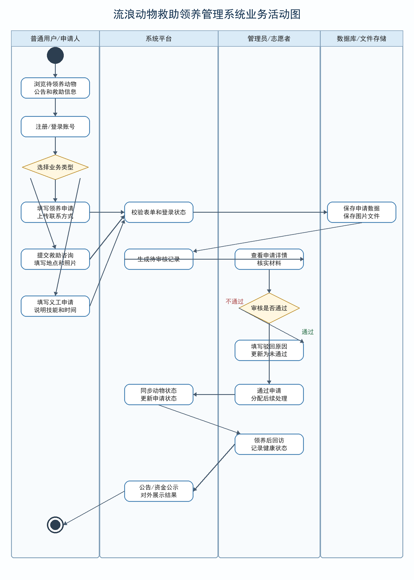

4. 活动图说明
活动图采用泳道方式划分职责。普通用户泳道体现用户从浏览信息、登录注册到提交业务表单的过程；系统平台泳道体现认证、校验、待审核记录生成和状态同步；管理员/志愿者泳道体现人工审核、通过或驳回、后续回访等关键业务；数据库/文件存储泳道体现数据和图片的持久化。
该流程中最重要的判断节点是“选择业务类型”和“审核是否通过”。前者将用户行为分为领养申请、救助咨询和义工申请三类；后者决定申请进入通过、驳回或后续跟踪流程。通过活动图可以看出，系统并不是单纯的信息展示网站，而是围绕“提交申请—审核处理—状态同步—回访公示”的业务闭环展开。

六、实验结果
本次实验完成了流浪动物救助领养管理系统的业务活动建模，明确了系统参与者、核心业务流程和关键判断点。活动图能够表达普通用户、系统平台、管理员/志愿者、数据库/文件存储之间的协作关系，为后续用例建模、类设计、接口设计和数据库设计提供了依据。

七、总结
通过本次实验，我认识到业务建模的重点不是简单罗列功能，而是要从业务参与者、活动顺序、条件分支和职责边界出发，把现实流程表达为清晰的软件模型。实验过程中遇到的问题是系统模块较多，容易把管理员后台和普通用户前台混在一起。解决方法是采用泳道方式划分角色职责，使每个步骤的执行者更加明确。后续还可以在活动图基础上继续细化领养审核、义工审核和救助处理三个子流程。

实验报告成绩 |  | 指导老师
备注 | 本报告根据课程模板和“基于 Web 的流浪动物救助领养管理系统”项目内容完成。

